SPD Fraktion Edermünde

Steinbuschweg 20a

34295 Edermünde

**Marcel Klitsch**

**Fraktionsvorsitzender**

spd-edermuende.de

facebook.com/spdedermuende

instagram.com/spd_edermuende

SPD Fraktion Edermünde | Steinbuschweg 20a, 34295 Edermünde

An den Vorsitzenden der

Gemeindevertretung Edermünde

Herrn Armin Wicke

Brückenhofstraße 4

34295 Edermünde

Edermünde, 01. September 2024

**Antrag zur Sitzung der Gemeindevertretung Edermünde**

Sehr geehrter Herr Wicke,

wir bitten Sie den folgenden gemeinsamen Antrag der Fraktionen von SPD, CDU und FWG auf die Tagesordnung der nächsten Gemeindevertretersitzung zu setzen.

**Antrag:**

**Rückbau der Ortsdurchfahrt Grifte L3221 zum Hochwasserschutz**

Die Gemeindevertretung Edermünde beauftragt den Gemeindevorstand, dem Hessischen Minister für Wirtschaft, Energie, Verkehr, Wohnen und ländlichen Raum unverzüglich die folgende Feststellung und Forderung der Gemeindevertretung zu übermitteln:

 „Die Ortsdurchfahrt der L 3221 in Edermünde-Grifte wurde durch das Land Hessen in den Siebzigerjahren des letzten Jahrhunderts errichtet. Für die Straße wurde der bis dahin freiliegende Bachlauf des Pilgerbaches überbaut und der Bach in einen Kastenkanal unter der Straße verlegt. Das betreffende Kastenbauwerk ist stark geschädigt und Hessen Mobil hat im Auftrag des Landes Hessen mit den Vorbereitungen für die Planung eines Ersatzbauwerks an Ort und Stelle begonnen.

Die Gemeindevertretung der Gemeinde Edermünde kommt unter Berücksichtigung der gravierenden Folgen der jüngsten Starkregenereignisse im nördlichen Landkreis Kassel (Gottsbüren) zu der Auffassung, dass die gleichzeitige Führung eines Bachlaufes und einer stark befahrenen Landesstraße aufgrund der topographischen Verhältnisse in der Tallage von Grifte nicht zu vertreten ist. Der räumliche Einzugsbereich im Oberlauf des Pilgerbaches umfasst eine Fläche von ca. 25 km², auf der bei Starkregenereignissen in der Größenordnung von Gottsbüren unfassbare Wassermengen entstehen können, die über den topografisch gegebenen Zwangspunkt „Grifte“ zur Eder abgeleitet werden.

Für eine solch große Fläche eine regulierte Regenwasserrückhaltung zu planen, finanzieren und in den Besitz der benötigten Flächen zu kommen, sehen wir Edermünde als Kommune nicht in der Lage.

Aufgrund der gegebenen Situation fordert die Gemeindevertretung das Land Hessen auf, die Planungsvorgaben an Hessen Mobil dahingehend zu ändern, dass das Bestandsbauwerk in der OD Grifte zurückgebaut wird, der Bachlauf freigelegt und für die Aufnahme großer Wassermengen ertüchtigt wird und schließlich die als Bedarfsumleitung benötigte L 3221 auf eine Trasse außerhalb der Tallage von Grifte verlegt wird.“

**Begründung:**

**Erfolgt mündlich.**

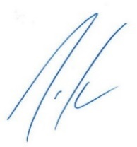

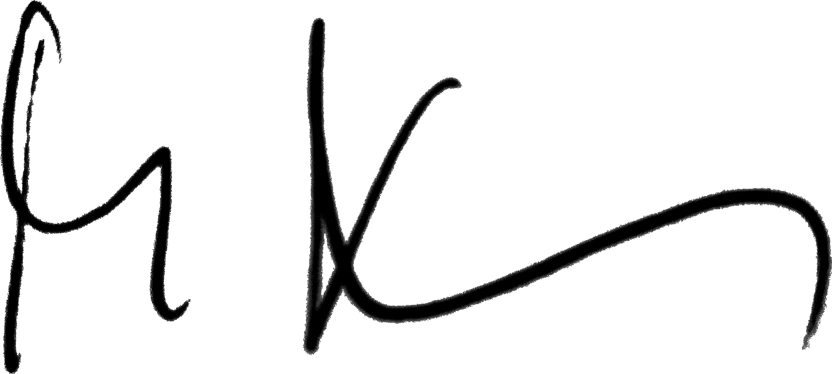



Marcel Klitsch Jörg Schnitzerling Marc Schmidt

Vorsitzender SPD Fraktion Vorsitzender CDU Fraktion Vorsitzender FWG Fraktion